Лесная ЖББОМ «Жанұя жылуы» психологтары жобасы аясында «Мен сені естимін және түсінемін. Айқайсыз әлем» атты тренинг өткізді.

Психологами Лесной ОСШ в рамках проекта «Жанұя жылуы» проведено тренинговое занятие «Я тебя слышу и понимаю. Мир без крика».

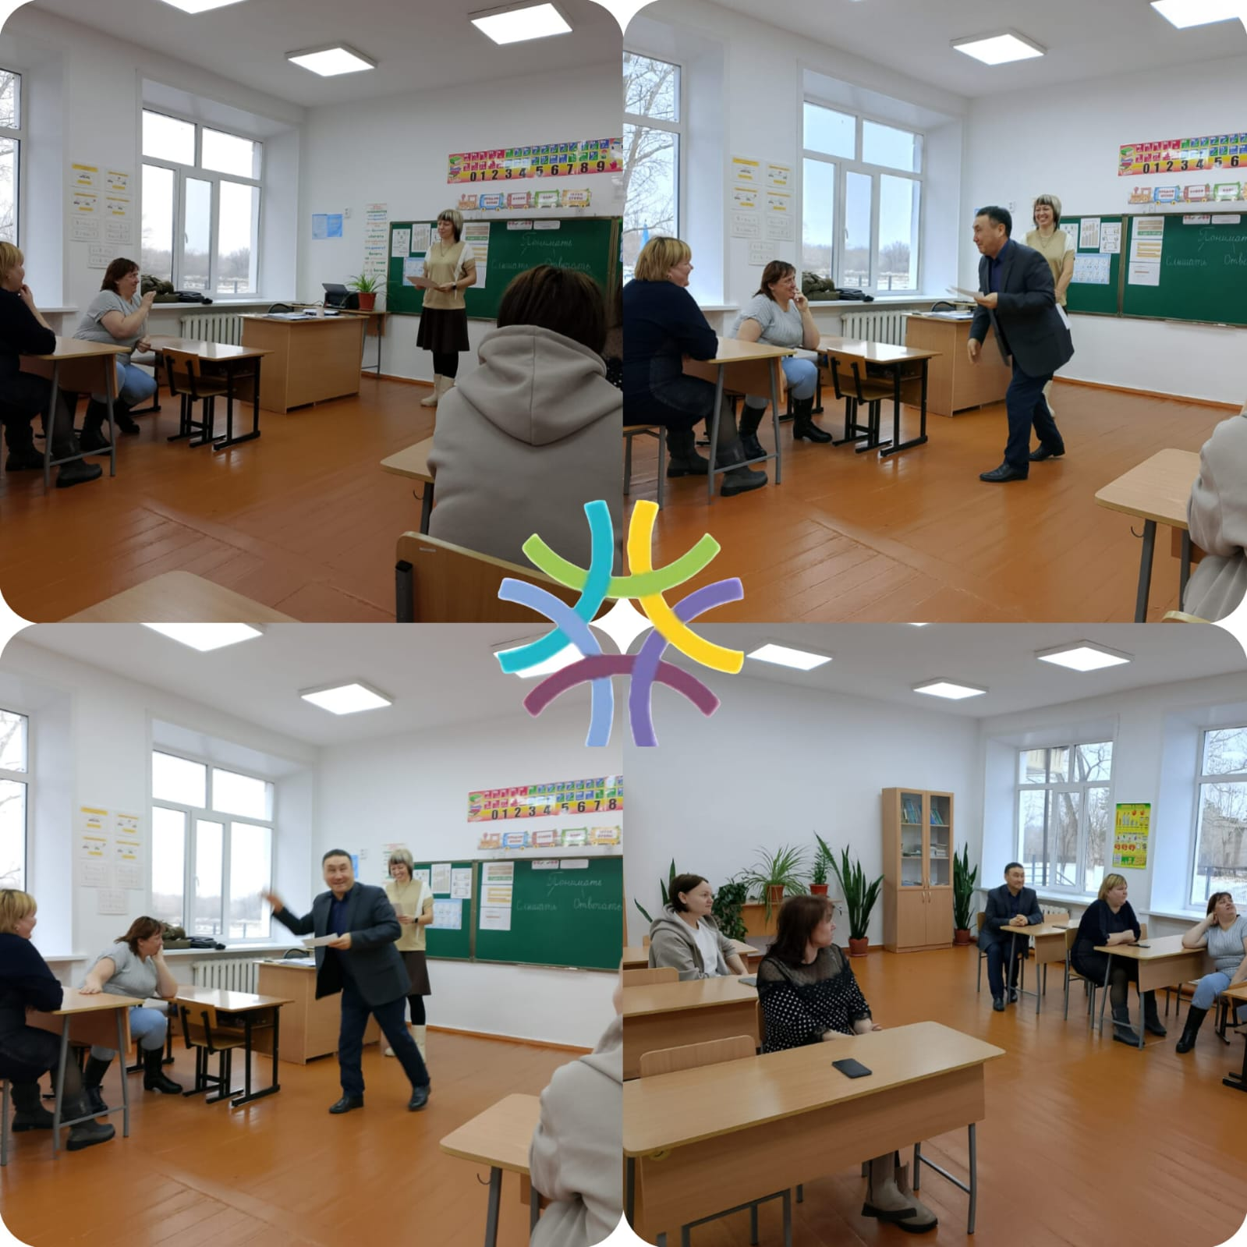

Педагоги- психологи: Ткаченко В.В., Мосияш Н.В.

